Zesłanie Ducha Świętego

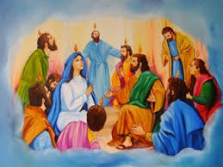

Zapraszam na katechezę. Temat: Zesłanie Ducha Świętego.
Proszę kliknąć w poniższy link

https://view.genial.ly/5ebc006e2d0fc40d913fcb54/presentation-zeslanie-ducha-swietego

